ปรับแก้ WEBSITE เล็กน้อย
ปัญหาส่วนมากจะมาจากเรื่องของสัดส่วนซะมากกว่า เดะจะอธิบายให้ละเอียดนะครับ

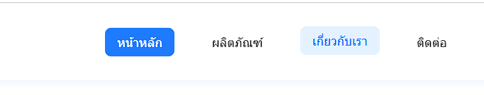
เกี่ยวกับเรากดละมันไม่เด้งไปเกี่ยวกับเรา มันเด้งไปติดต่อ
สัดส่วนของภาพขาด ในขนาดของไอแพด
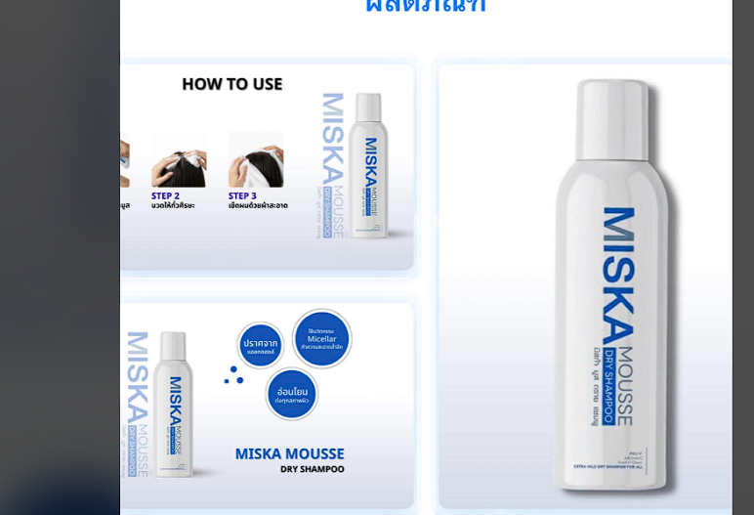
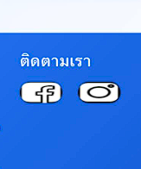
โลโก้มันยืด Fix ได้มั้ย แล้วก็ลองเปลี่ยนโลโก้หน่อย แบบสีขาวคิดว่าไม่น่าคือ ลองตัวโลโก้สีของมันเลย

ถ้าตัดกันลองสีดำดูก่อนก็ได้ ลองๆ

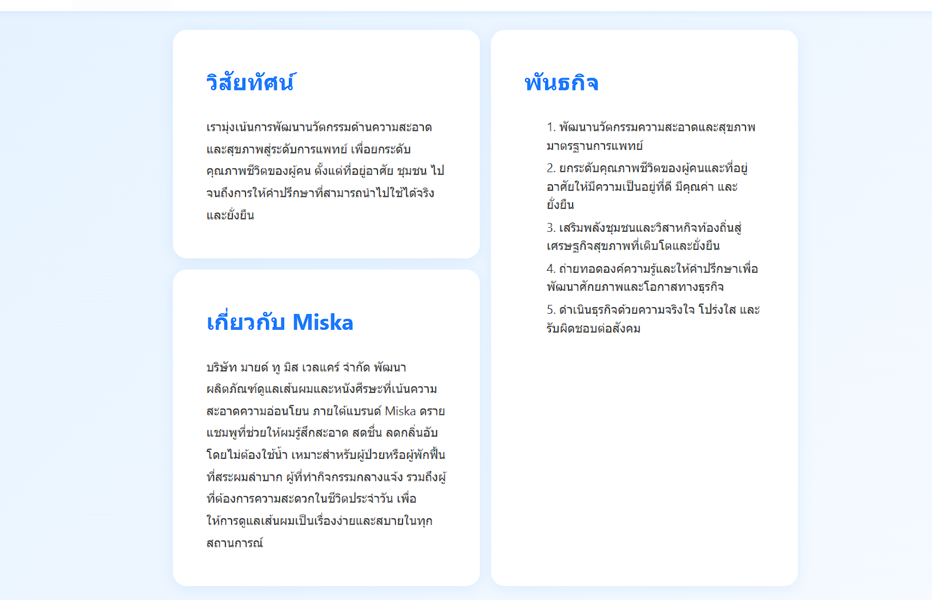
ก่อนข้อ 1 2 3 4 5 มันแบบไม่ชิดเหมือนตัวพวกวิสัยทัศน์ และก็ อยากให้ หนังสือมันเต็มช่อง ไม่มีการเหลื่อมๆกัน และอยากให้เว้นวรรคคำให้พอจะสวยงามอ่านง่าย นิดนึง

